   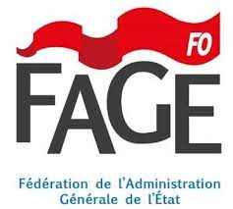

**Pour une scolarisation adaptée aux besoins de chaque élève**

**Nous, signataires de la pétition ci-dessous, syndiqués au… et non syndiqués, exigeons :**

**- La défense de l’enseignement spécialisé et adapté ;**

**- Le maintien et la création des places dans les établissements sociaux et médico-sociaux ;**

**- Le retrait du décret visant à généraliser l’externalisation des ESMS ;**

**- Le recrutement d’enseignants spécialisés et d’AESH ;**

**- Un statut de fonctionnaire et un vrai salaire pour les AESH ;**

**- Le retrait de l’acte 2 de l’Ecole inclusive, l’abandon des PAS et des PIAL.**

**- La reconnaissance, sécurisation et revalorisation de tous les professionnels en lien avec la scolarisation des élèves en situation de handicap : enseignants et éducateurs spécialisés, personnel médico-social, interprètes et interfaces en LSF, codeurs en LfPC… sans oublier les missions administratives et techniques supports !**

|  |  |  |  |  |  |
| --- | --- | --- | --- | --- | --- |
| **Nom** | **Prénom** | **Etablissement** | **Fonction** | **Mail** | **Signature** |
|  |  |  |  |  |  |
|  |  |  |  |  |  |
|  |  |  |  |  |  |
|  |  |  |  |  |  |
|  |  |  |  |  |  |
|  |  |  |  |  |  |